|  |
| --- |
| **UNIVERSIDAD DEL BOSQUE**  **Ingeniería de Sistemas**  Ingeniería de Software I |

1. **Propósito y Alcance**

Facilitar el manejo de información de los ciudadanos para su posterior consulta.

1. **Descripción del Sistema**

El sistema permitirá consultar la información que se haya guardado de los ciudadanos.

1. **Usuarios del Sistema**

|  |  |  |
| --- | --- | --- |
| **Actor** | **Descripción** | **Requerimientos** |
| Administrador | Se encarga de ingresar la información de los ciudadanos en el sistema. |  |
|  |  |  |
|  |  |  |
|  |  |  |
|  |  |  |

1. **Glosario de Términos**

|  |  |
| --- | --- |
| **Término** | **Descripción** |
|  |  |
|  |  |
|  |  |
|  |  |
|  |  |

1. **Diagrama de Casos de Uso**

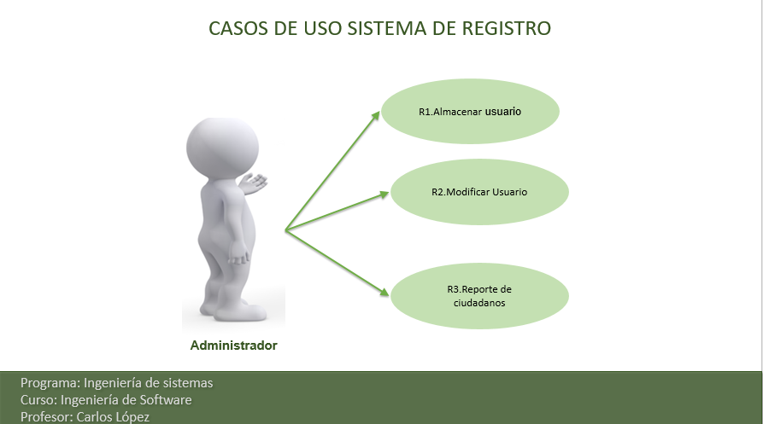

1. **Requerimientos Funcionales**

|  |  |  |  |  |  |
| --- | --- | --- | --- | --- | --- |
| Identificador  **RF01** | | Nombre  Almacenar usuario | | | |
| Resumen  Opción para que el administrador almacene la información pertinente en el sistema. | | | | | |
| Actor  Administrador | | | | Proceso de negocio en el que participa  Administración | |
| Entradas   * Nombres * Apellidos * Identificación * Fecha de nacimiento * Lugar de nacimiento * Fecha de expedición * Lugar de expedición * RH * Grupo sanguíneo * Estatura * Requerido (opcional) | | | | Salidas  Mensaje de éxito. | |
| Precondición  La identificación del usuario no debe estar ingresada en el sistema al momento de almacenar la información. | | | | Postcondición  Nuevo registro en el sistema. | |
| Suposiciones  N/A | | | | | |
| Flujo normal de eventos | | | | | |
|  | Acción del actor | | |  | Respuesta del sistema |
| 1 | Seleccionar la opción Add ciudadano | | | 2 | Se muestra una página que despliega los campos para ser diligenciados. |
| 3 | Diligenciar los campos y seleccionar Aceptar | | | 4 | Mensaje de éxito |
| 5 |  | | | 6 |  |
| Caminos alternativos | | | | | |
| Caminos de excepción  El administrador diligencia un usuario que ya existe -> El sistema muestra mensaje de error.  El administrador no diligencia correctamente la información. -> El sistema muestra el campo con error para ser corregido. | | | | | |
| Puntos de extensión  El administrador selecciona la opción de “Requerido” si éste usuario tiene orden de captura. | | | | | |
| Autor | | Fecha | Creación / Modificación | | |
| Cristian Izaquita | | 16/09/2017 | Creación | | |
|  | |  |  | | |

|  |  |  |  |  |  |
| --- | --- | --- | --- | --- | --- |
| Identificador  **RF02** | | Nombre  Modificar usuario | | | |
| Resumen  Opción para que el administrador modifique la información de un ciudadano en el sistema. | | | | | |
| Actor  Administrador | | | | Proceso de negocio en el que participa  Administración | |
| Entradas   * Nombres * Apellidos * Fecha de nacimiento * Lugar de nacimiento * Fecha de expedición * Lugar de expedición * RH * Grupo sanguíneo * Estatura * Requerido | | | | Salidas  Mensaje de modificación exitosa. | |
| Precondición  La identificación del usuario debe estar registrada en el sistema al momento de modificar la información. | | | | Postcondición  Modificación de un registro en el sistema. | |
| Suposiciones  N/A | | | | | |
| Flujo normal de eventos | | | | | |
|  | Acción del actor | | |  | Respuesta del sistema |
| 1 | Seleccionar la opción Edit ciudadano en la sección de ciudadanos | | | 2 | Se muestra una página que despliega los campos para ser diligenciados. |
| 3 | Diligenciar los campos y seleccionar Aceptar | | | 4 | Mensaje de modificación exitosa |
| 5 |  | | | 6 |  |
| Caminos alternativos  N/A | | | | | |
| Caminos de excepción  N/A | | | | | |
| Puntos de extensión | | | | | |
| Autor | | Fecha | Creación / Modificación | | |
| Cristian Izaquita | | 17/09/2017 | Creación | | |
|  | |  |  | | |

|  |  |  |  |  |  |
| --- | --- | --- | --- | --- | --- |
| Identificador  **RF03** | | Nombre  Reporte de ciudadanos | | | |
| Resumen  Generar un reporte de ciudadanos con un filtro específico. | | | | | |
| Actor  Administrador | | | | Proceso de negocio en el que participa  Administración | |
| Entradas   * Filtro (Opcional) | | | | Salidas  Mostrar información en pantalla la información solicitada con el filtro específico. | |
| Precondición  Debe haber un registro o más registrados en el sistema. | | | | Postcondición  N/A | |
| Suposiciones  N/A | | | | | |
| Flujo normal de eventos | | | | | |
|  | Acción del actor | | |  | Respuesta del sistema |
| 1 | Seleccionar la opción generar reporte en el panel de ciudadanos. | | | 2 | Se muestra una página que despliega la información solicitada. |
| 3 |  | | | 4 |  |
| 5 |  | | | 6 |  |
| Caminos alternativos  N/A | | | | | |
| Caminos de excepción  El sistema muestra un mensaje de error cuando hay menos de un usuario registrado en el sistema. | | | | | |
| Puntos de extensión  El sistema muestra la información de los ciudadanos dependiendo el filtro. | | | | | |
| Autor | | Fecha | Creación / Modificación | | |
| Cristian Izaquita | | 18/09/2017 | Creación | | |
|  | |  |  | | |